ANNA  BERGMANN  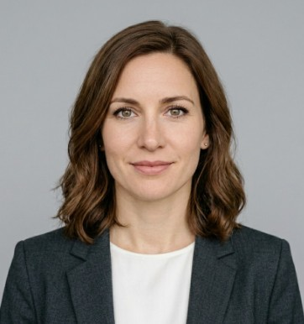  KÖCHIN  KONTAKT  📍 Rosenstraße 14, 80331 München  📞 +49 176 45231987  ✉ anna.bergmann@email.de  PERSÖNLICHES  Geburtsdatum: 12. Mai 1995  Geburtsort: München  Nationalität: Deutsch  SPRACHKENNTNISSE  Deutsch Muttersprache  Englisch B2 – Gut  Italienisch A2 – Grundkenntnisse  KOCHKENNTNISSE  ● Warme & kalte Küche  ● Patisserie & Desserts  ● Menüplanung & Kalkulation  ● HACCP & Lebensmittelhygiene  ● Sous-vide & Mise en place  INTERESSEN  ● Saisonale & regionale Küche  ● Vegetarische Ernährung  ● Kochkurse & Foodblogging | SCHULBILDUNG  Sep 2013 – Jun 2013 | Abitur – Luisengymnasium, München  Schwerpunkte: Chemie, Biologie, Hauswirtschaft  BERUFSAUSBILDUNG  Sep 2013 – Aug 2016 | Ausbildung zur Köchin  Hotel Vier Jahreszeiten Kempinski, München  - Ausbildung in allen Küchenstationen (Garde manger, Saucier, Patisserie)  - Abschlussnote: Gut (2,2) – IHK München  - Auszeichnung: Beste Auszubildende des Jahrgangs 2016  BERUFSERFAHRUNG  Sep 2016 – Dez 2019 | Köchin – Restaurant Bergkristall, München  Gehobene bayerische Küche | 60 Gedecke/Abend  - Verantwortlich für warme Küche und Tagesmenü  - Mitgestaltung saisonaler Speisekarten  - Einarbeitung und Betreuung von Auszubildenden  Jan 2020 – heute | Souschefin – Trattoria Sole, München  Mediterrane & bayerische Fusionsküche | 80 Gedecke/Abend  - Stellvertretende Küchenleitung bei Abwesenheit des Küchenchefs  - Menüplanung, Wareneinkauf und Kostenkontrolle  - Einführung HACCP-Dokumentationssystem  - Betreuung von Caterings und Events bis 200 Personen  ZERTIFIKATE & WEITERBILDUNGEN  ✔ HACCP-Zertifikat (2017) – IHK Bayern  ✔ Hygienebeauftragte (2019) – TÜV Süd  ✔ Kochkurs mediterrane Küche (2021) – Cookionista, München  ✔ Erste Hilfe am Arbeitsplatz (2022)  München, Oktober 20XX  ________________________  Anna Bergmann

